报告信息公开简报表
第1页 共1页
用人（建设）单位情况 | 名称 | 宣威市龙场镇五里平永康矸石砖厂
用人（建设）单位情况 | 地理位置 | 云南省宣威市龙场镇五里坪
用人（建设）单位情况 | 联系人 | 朱维引13887417089
报告名称 |  | 宣威市龙场镇五里平永康矸石砖厂职业病危害现状评价报告书
报告编号 |  | YNJQ/BG-5-2025-042
职业卫生技术服务  类型 |  | 职业病危害预评价□ 职业病危害控制效果评价□  职业病危害因素检测□ 职业病危害现状评价☑
技术服务项目组人员 | 项目负责人 |  | 汪子豪
技术服务项目组人员 | 现场  调查 | 专业人员 | 汪子豪、囊贤喜
技术服务项目组人员 | 现场  调查 | 时间 | 2025.5.21
技术服务项目组人员 | 现场采样/检测 | 专业人员 | 汪子豪、囊贤喜、王旭
技术服务项目组人员 | 现场采样/检测 | 时间 | 2025.5.23-25
技术服务项目组人员 | 实验室检验分析人 |  | 周美荣、马致余、冯艳量
技术服务项目组人员 | 检测/评价报告编制人 |  | 囊贤喜
用人（建设）单位陪同人 |  |  | 朱维引
现场调查、现场采样/检测等图像影像 | 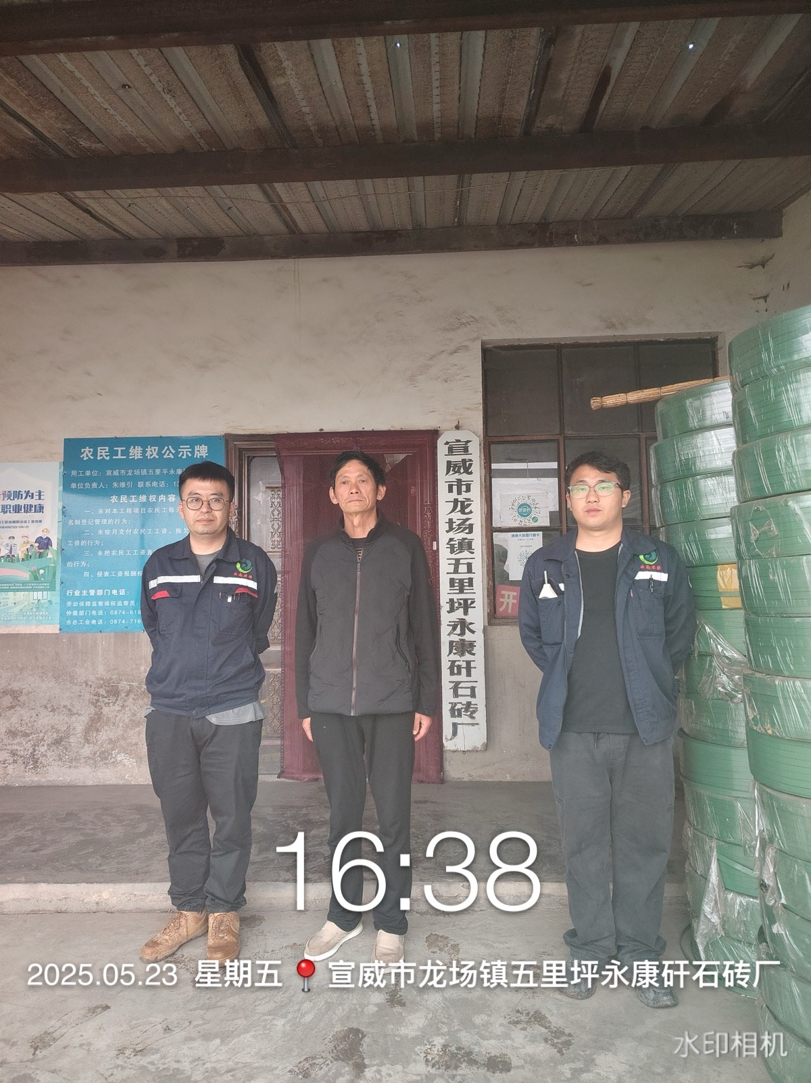  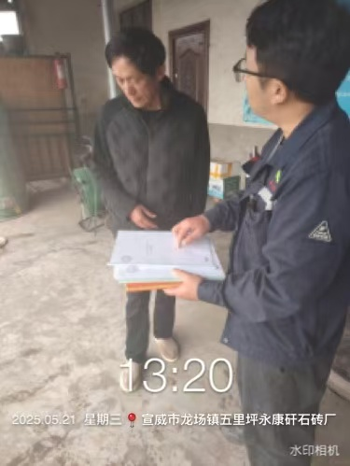
注：出具职业卫生技术服务报告之日起20个工作日内在“http://www.ynzyjk.com/”完成公示。

